Workshop de Máscaras:
“Descubra-se, Abra Seu Canal para o Hoje e Amanhã”

Desperte para o hoje e o amanhã através da vivência de suas máscaras!
Workshop com a artista plástica Dalila Nascimento.
Pequenas turmas, com duração de 6 horas.

Venha Conferir! Você vai se encontrar! Você vai se soltar!
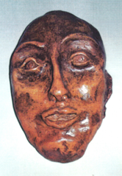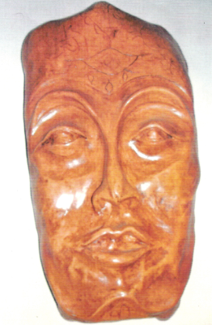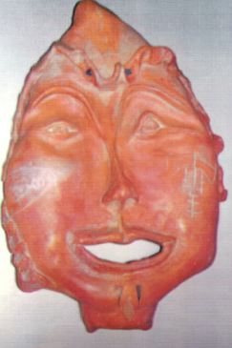

Coordenadora: Dalila Nascimento=>Artista Plástica(desde 1986) Pintora e Escultora, que através do
barro pesquisou e desenvolveu um trabalho de evolução intelecto-emocional,
através de sua própria vivência e didática com seus alunos, observou a abertura
e soltura para a contemporaneidade, no trabalho de arte, o comportamento e bem
estar individual.

Resultado: Desbloqueio, através do incentivo à terapia do barro, objetivando mais a desenvoltura
individual e consequentemente mais equilíbrio nas posturas da vida de cada um.

Conteúdo: Explanação da Simbologia por intermédio da execução de três máscaras com tema livre e
espontâneo . Abordará a montagem de cada máscara tecnicamente para depois ir à queima,
bem como irá se inteirando do conteúdo à cada etapa, explanado gradativamente durante o
percurso e as decorrentes experiências e simbologias pertinentes.

Requisitos: Pessoas, acima de 15 anos, ligadas ao marketing, às artes como, plásticas, música, cênicas
(muito pertinente p/ esta área), pessoas da área de exatas e racionais, que estejam
interessadas em desenvolver o lado direito do cérebro, além de pessoas tímidas, que
estejam para fazer(ou já fazem parte) de áreas relativas à criatividade.

O curso terá acompanhamento musical de acordo com o perfil do grupo.
A música é fundamental durante o curso.

Mais informações: WWW.dalilanascimento.com ou tel.(11)3586-5463 / cel.(011)97673-3786/97282-2004

